


Ciência da Computação

ENGENHARIA II
CGF Global
GH – Global Host

Autor: Caio Kraut, Gabriel Campos, Gabriel Navarro
Orientador: Cássia Alves

SUMÁRIO

CAPÍTULO 1 – Introdução
  - Objetivo 3
  - Escopo 3
  - Definições, Siglas e Abreviações 4
  - Referências 4
  - Informações Adicionais 4
Dados da Instituição 4
Descrição da Empresa, Histórico, Ramo de Atividade, Descrição do Setor de Informática 5
Legislação de Software 5
  - Visão Geral 6

CAPÍTULO 2 – Descrição Geral do Produto
  - Estudo de Viabilidade n
    - Justificativa para a alternativa selecionada n
  - Funções do Produto n
  - Característica do Usuário n
  - Limites, Suposições e Dependências n
  - Requisitos Adiados n

CAPÍTULO 3 – Requisitos Específicos
  - Diagrama de Casos de Uso n
    - Especificações de Casos de Usos n
      - Diagramas de Atividades para Casos de Usos n
  - Requisitos de Interface Externa n
    - Interfaces do Usuário n
    - Interfaces de Software n
    - Interfaces de Sistema n
    - Interfaces de Hardware n
    - Interfaces de Comunicação n
  - Outros Requisitos n
  - Modelo Conceitual n

CAPÍTULO 4 – Projeto de Software n
  - Diagrama de Interação (Colaboração ou Seqüência) n
  - Diagrama de Classes e Mapeamento Objeto x Relacional n

CAPÍTULO 5 – Documentos Específicos Software para Web n
APÊNDICE 1 – ESTUDO DE VIABILIDADE
APÊNDICE 2 – PROTÓTIPOS E RELATÓRIO DE ANÁLISE
APÊNDICE 3 – PROCEDIMENTOS BÁSICOS DE INSTALAÇÃO E CONFIGURAÇÃO INICIAL DO SOFTWARE
ANEXO 1 – REFERÊNCIAS
- INTRODUÇÃO

  - Objetivo
A ERS tem como propósito no decorrer deste documento que sejam especificados os detalhes de produção do sistema, descrevendo de forma estática e dinâmica o que o sistema deve possuir e realizar, e o que não deve ser realizado no mesmo. Servindo de acordo entre as partes.

  - Escopo

O sistema Global Host tem como objetivo realizar o controle de empresas do ramo de comércio exterior, no quesito que diz respeito principalmente ao gerenciamento de importação e exportação (Aduaneiro), registro de cargas e controle de transporte de carga internacional.
Para que os controles fundamentais da empresa sejam efetuados, tem-se a necessidade de alguns gerenciamentos, esses são: Gerenciar Transporte, Carga, Funcionário e Cliente.
Na realização de um pedido aduaneiro (Importação e/ou Exportação) o cliente, que já está cadastrado, informa a identidade da carga, o tamanho, volume, valor e data requerida (opcional), então o pedido é efetuado e o sistema validará o mesmo (checar se o pedido consta nos padrões aduaneiros). Caso o sistema valide, um manifesto do pedido é gerado assim como o orçamento e a carga são registrados juntamente com o transporte a qual ela será importada/exportada.
Se o cliente efetuar um pedido de carga única (Produto que não é transportado em grande volume), a data requerida é obrigatória, e o cliente deve dar entrada em 50% do valor do orçamento. O cliente pode também requerer que uma carga não-única (Produtos geralmente transportados em grande volume, também chamada de courier) seja transportado em uma data requerida, assim a carga será tratada como única.
Após o lançamento do pedido no sistema, abre-se o frete, com o valor inicial do transporte da carga. Enquanto a(s) carga(s), que está(ão) dentro de uma remessa, for(em) sendo transportada(s), todas as taxas de transporte e impostos vão sendo acumulados no frete.
Depois da confirmação do recebimento da carga pelo cliente, fecha-se o frete e a conta é lançada e esperasse o pagamento do cliente (se o cliente já deu uma entrada, então esperasse o pagamento do restante do valor), o mesmo podendo escolher a forma de pagamento.
O cliente pode escolher pagar à vista ou parcelado, se optar por pagamento à vista, o sistema dará baixa imediata no recebimento. Caso o cliente opte por parcelar o valor, o sistema dará baixa após a confirmação do recebimento da última parcela.
Todas as despesas da empresa são registradas no sistema como fixas ou variáveis, sendo as fixas as que devem ser pagas mensalmente e as variáveis as que não mensais.
Deve ser efetuado uma baixa total ou parcial (quando a despesa foi parcelada) de todas as despesas da empresa após a confirmação do pagamento das mesmas, sendo elas, fixas ou variáveis.
O sistema emitirá vários relatórios: Remessas e suas datas e status de concluído ou em andamento; Cliente e seus pedidos; Transportes efetuados; Cargas transportadas;
Com o desenvolvimento do sistema, espera-se que haja um melhor controle no transporte de cargas, assim como uma maior facilidade em gerenciar a carga, para que não ocorra problemas com o mesmo.

  - Definições, Siglas e Abreviações

Aduaneiro – Tudo que envolve Importação e Exportação.
GB – Giga Byte (Unidade de Medida de Memória).
Formulário - Aba que possui as informações a serem inseridas ou/e atualizadas.
RAM – Random Access Memory (Memória de acesso randômico).
ERS – Especificações de Requisitos de Software.
C# - Linguagem de Programação.
SQL – Structured Query Language (Linguagem de Consulta Estruturada).
Windows – Sistema Operacional.
I3 – Família de Processadores da Intel.
Intel – Empresa que produz processadores.
Unoeste – Universidade do Oeste Paulista.
FIPP – Faculdade de Informática de Presidente Prudente.
HD – Hard Disk (Disco Rígido)
Open Source – Código Aberto.
Dual Core – Tipo de Processador de 2 núcleos.
SQLServer – Tipo de base de dados (específica para C#)
RF_Bx – Referências de Funções Básicas
RF_Fx – Referências de Funções Fundamentais
RF_Sx – Referências de Funções de Saída

  - Referências

Nº | Descrição | Data | Responsável
001 | DIR – Declaração de Importação de Remessa | 02/2019 | Gustavo Kraut e Claudia Yamada
002 | Boleto Bancário | 01/2019 | Claudia Yamada

Documentos relacionados acima poderão ser visualizados no Anexo 1.

  - Informações Adicionais

    - Dados da Instituição

Universidade do Oeste Paulista (Unoeste)
Faculdade de Informática de Presidente Prudente (FIPP)
Rua José Bongiovani, 700 - Cidade Universitária - Bloco H - 1º andar Telefone: (18) 3229-1060
E-mail Coordenação Estágio: fippcoordestagios@fipp.unoeste.br
CEP: 19.050-920
Presidente Prudente – SP

    - Dados da Empresa

A CGF Transportes Internacionais LTDA, uma Sociedade Empresária Limitada de São Paulo – SP, fundada em novembro de 1999 atua em todo seguimento do Comércio Exterior.
Possuindo apenas 7 funcionários, sua atividade principal é o Desembaraço Aduaneiro (Importação/Exportação) e o Agenciamento de Cargas Internacionais (Marítimo e Aéreo).
A empresa busca se atualizar com um sistema computadorizado que, mesmo possuindo um setor de TI, julgava não importante, até perceber a sua melhora na eficiência e eficácia, e reduzindo o tempo gasto em coisas manuais na qual o sistema automatizará.
Haverá atualizações quanto ao ramo da informática da empresa, pois terá que ser comprados computadores para os funcionários realizarem o uso do sistema.

Razão Social: CGF Transportes Internacionais LTDA.
Nome Fantasia: CGF Global (CGF).
CNPJ: 04.180.453/0001-06
Sociedade: Claudia Aparecida Mitiko Yamada, Luís Gustavo Kraut de Mendonça, Efrain Gorre.
Telefone: (11) 2091-1444
Endereço: R Candido Vale, 188, Tatuapé, São Paulo, SP, Brasil

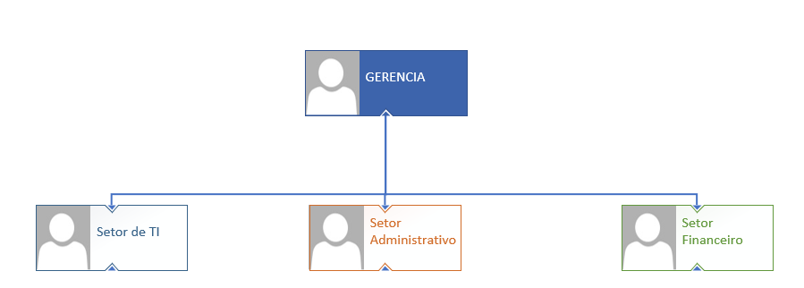

    - Legislação de Software

Não se aplica.

  - Visão Geral

O presente documento apresenta vários capítulos.
O primeiro capítulo apresentou o objetivo deste documento, o escopo do produto e os dados sobre a empresa.
Durante o segundo capítulo é apresentada a descrição do produto e sua viabilidade, além de informações sobre os possíveis usuários do sistema.
No capítulo 3 tem-se informações sobre os casos de uso e suas especificações, interfaces do sistema e modelos conceituais
No capítulo 4 tem-se diagramas de especificações sobre a interação e modelos usados na programação do sistema.
No capítulo 5 é apresentado os modelos de projeto da interface assim como o mapa de navegação do sistema.
No apêndice 1 é apresentado o motivo de não optarmos por outras alternativas.
No apêndice 2 é discutido, o protótipo e um relatório da análise do mesmo.
No apêndice 3 é apresentado os procedimentos básicos para instalação e configuração do software.
Nos Anexos são apresentados documentos referenciados nessa ERS.

- DESCRIÇÃO GERAL DO PRODUTO

  - Estudo de Viabilidade
Será desenvolvido um sistema utilizando linguagem C#, com a base de dados SQLserver, o usuário deverá ser treinado de acordo com as funcionalidades do sistema a fim de esclarecer todo seu funcionamento.
A base de dados do sistema será inclusa em um servidor local. Possibilitará acesso em quaisquer computadores que façam parte da rede, sendo inicialmente previsto o uso em uma máquina do setor administrativo.
A máquina deverá ter o sistema operacional Windows 7 (ou superior).
Será necessário para seu funcionamento de um servidor com no mínimo 8 Gb de memória RAM e um processador Intel i7 ou equivalente por se tratar de acesso frequente e um espaço de armazenamento de 500Gb. Além disso, precisará uma rede interna a ser configurada pelos técnicos da instituição e por questões de segurança e estabilidade, é aconselhável o uso de um nobreak.
No computador do(s) usuário(s) deverá estar instalado o Sistema Operacional Windows 7 (ou superior) com no mínimo 4Gb de RAM e um processador Intel i3 ou equivalente/superior com armazenamento de pelo menos 250GB.
O sistema possuirá uma restrição de segurança exigindo que o usuário informe seu ID e senha para começar sua utilização.

DESCRIÇÃO | QUANTIDADE | PREÇO  UNITÁRIO | PREÇO  TOTAL | CUSTO INSTITUCIONAL
Servidor Intel i7 8Gb RAM e 500Gb HD | 1 | R$1.649,00 | R$1.649,00 | R$1.649,00
Impressora Multifuncional Epson Wi-Fi | 1 | R$859,00 | R$859,00 | R$859,00
Antivírus Norton 360 Deluxe | 1 | R$89,90 | R$89,90 | R$89,90
Nobreak SMS 600va Station II Bivolt uST600Bi 27395 | 1 | R$289,00 | R$289,00 | R$289,00
Licença SQLServer 2017 Standard | 1 | R$2399,00 | R$2399,00 | R$2399,00
Roteador Intelbras Twibi Giga, Mesh AC 1200 | 2 | R$392,50 | R$785,00 | R$785,00
Licença Windows 10 Home Basic | 7 | R$0,00 | R$0,00 | R$0,00
Backup in-cloud Google Drive | 1 | R$120,00 | R$120,00 | R$120,00
Mão de Obra | 1 | R$4.000,00 | R$4.000,00 | R$4.000,00
 | TOTAL |  | R$10.190,09 | R$10.190,09

    - Justificativa para a Alternativa Selecionada
A alternativa foi escolhida devido à facilidade de desenvolvimento e manutenção na linguagem C# acoplada ao uso do SQLserver que é otimizado para o uso da respectiva linguagem, reduzindo assim os custos de desenvolvimento e manutenção do sistema.

  - Funções do Produto

As funções do sistema são as seguintes:

Referência | Função | Visibilidade | Atributo | Restrição | Categoria
RF_B1 | Gerenciar Transportadora | Visível | - | - | -
RF_B2 | Gerenciar Tipo de Carga | Visível | - | - | -
RF_B3 | Gerenciar Tipo de Carga | Visível | - | - | -
RF_B4 | Gerenciar Funcionário | Visível | - | - | -
RF_B5 | Gerenciar Cliente | Visível | - | - | -
RF_F1 | Gerenciar Remessa | Visível | - | - | -
RF_F2 | Realizar Pedido Aduaneiro | Visível | TF | TBD | Obrigatório
RF_F3 | Autorizar Pedido | Visível | TF | TBD | Obrigatório
RF_F4 | Abrir Frete | Visível | TF | TBD | Obrigatório
RF_F5 | Gerar Orçamento | Visível | TF | TBD | Obrigatório
RF_F6 | Atualizar Custos de Frete | Visível | TF | TBD | Obrigatório
RF_F7 | Fechar Frete | Visível | TF | TBD | Obrigatório
RF_F8 | Lançar Despesas | Visível | TF | TBD | Obrigatório
RF_F9 | Realizar Recebimento | Visível | TF | TBD | Obrigatório
RF_F10 | Realizar Pagamento | Visível | TF | TBD | Obrigatório
RF_F11 | Controlar Transporte | Visível | TF | TBD | Obrigatório
RF_S1 | Gerar Manifesto  Filtros: Carga, Peso, Quantidade, Valor, Origem, Destino. | Visível | Tempo de Resposta | Até 10 segundos | Obrigatório
RF_S2 | Emitir Relatório de Remessa  Filtros: Data, Transporte, Carga, Localidade. | Visível | Tempo de Resposta | Até 1 minuto | Desejável
RF_S3 | Emitir Relatório de Carga  Filtros: Valor, Data, Transporte, Localidade, Peso, Tipo, Remessa. | Visível | Tempo de Resposta | Até 1 minuto | Desejável
RF_S4 | Emitir Relatório de Transporte  Filtros: Frequência de Contratação, Data, Remessa, Carga, Localidade. | Visível | Tempo de Resposta | Até 1 minuto | Desejável
RF_S5 | Emitir Relatório de Cliente  Filtros: Data, Valor do Orçamento, Orçamentos pago, Orçamentos em Aberto, Carga | Visível | Tempo de Resposta | Até 1 minuto | Desejável
RF_S6 | Emitir Relatório de Funcionários  Filtros: Data, Remessas Efetuadas, Cargas Liberadas, Cliente. | Visível | Tempo de Resposta | Até 1 minuto | Desejável

  - Estudo de Viabilidade

Os usuários do sistema são os funcionários e o Gerente do setor administrativo, e assume-se que possuam ensino médio completo e conhecimentos básicos em relação a entrada de dados, emissão de relatórios e funções afins, estes suplementados por um treinamento básico relacionado ao uso do sistema.

  - Limites, Suposições e Dependências

Suponha-se que a(s) máquina(s) que executarem o sistema, possuam uma acessibilidade para linguagem C# e conexões com o SQLserver, para assim ter maior prevenção de erros de incompatibilidade e falhas, além de possuir capacidade de memória 8GB de RAM com um processador Dual Core, caso contrário falhas frequentes e erros de conexão, ocorrerão durante a execução do sistema, além de problemas de tempo de resposta das operações do sistema.
Também é esperado o Antivírus na(s) máquina(s), para maior segurança, e evitar vazamento de dados e falhas de armazenamento.
O controla de usuário é desejável, caso o cliente não utilize, qualquer usuário poderia fazer o papel de administrador.
O backup dos dados do sistema é necessário para não se perder nenhuma informação caso algum advento físico ou lógico acontecer (ex: queda de energia, corrupção de dados, queda de internet).

  - Requisitos Adiados

Não se aplica.

- REQUISITOS ESPECÍFICOS

  - Diagrama de Casos de Uso

APÊNDICE 1 – ESTUDO DE VIABILIDADE

Será desenvolvido um sistema utilizando linguagem Java, com a base de dados PostgreSQL, o usuário deverá ser treinado de acordo com as funcionalidades do sistema a fim de esclarecer todo seu funcionamento.
A base de dados do sistema será inclusa em um servidor local.
Possibilitará acesso em quaisquer computadores que façam parte da rede, sendo inicialmente previsto o uso em uma máquina do setor administrativo. A máquina deverá ter o sistema operacional Windows 10 (ou superior).
Será necessário para seu funcionamento de um servidor com no mínimo 4Gb de memória RAM e um processador Intel i3 ou equivalente por se tratar de acesso frequente e um espaço de armazenamento de 500Gb. Além disso, precisará uma rede interna a ser configurada pelos técnicos da instituição e por questões de segurança e estabilidade, é aconselhável o uso de um nobreak.
No computador do(s) usuário(s) deverá estar instalado o Sistema Operacional Windows 10 (ou superior) com no mínimo 2Gb de RAM e um processador Intel i3 ou equivalente/superior com armazenamento de pelo menos 250GB.

DESCRIÇÃO | QUANTIDADE | PREÇO  UNITÁRIO | PREÇO  TOTAL | CUSTO INSTITUCIONAL
Servidor Intel i7 8Gb RAM e 500Gb HD | 1 | R$1.649,00 | R$1.649,00 | R$1.649,00
Impressora Multifuncional Epson Wi-Fi | 1 | R$859,00 | R$859,00 | R$859,00
Antivírus Norton 360 Deluxe | 1 | R$89,90 | R$89,90 | R$89,90
Nobreak SMS 600va Station II Bivolt uST600Bi 27395 | 1 | R$289,00 | R$289,00 | R$289,00
Licença PostgreSQL | 1 | R$0,00 | R$0,00 | R$0,00
Roteador Intelbras Twibi Giga, Mesh AC 1200 | 2 | R$392,50 | R$785,00 | R$785,00
Licença Windows 10 Home Basic | 7 | R$0,00 | R$0,00 | R$0,00
Backup in-cloud Google Drive | 1 | R$120,00 | R$120,00 | R$120,00
Mão de Obra | 1 | R$3.200,00 | R$3.200,00 | R$3.200,00
 | TOTAL |  | R$10.190,09 | R$10.190,09

APÊNDICE 2 – PROTÓTIPOS E RELATÓRIOS DE ANÁLISE

RF_B1 – Gerenciar Transportadora
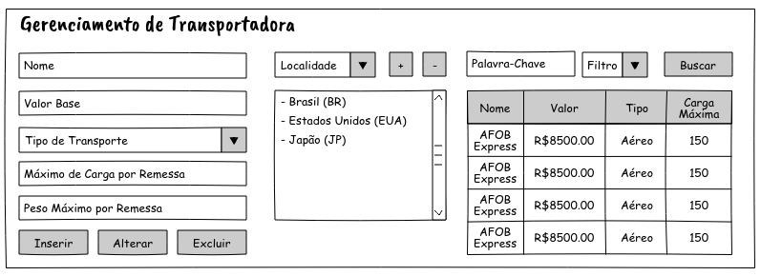
RF_F1 – Gerenciar de Remessas
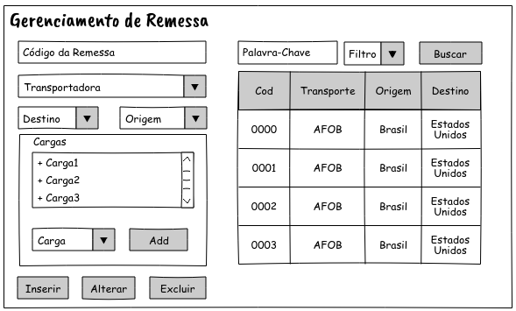

RF_F2 – Gerenciar Pedido Aduaneiro
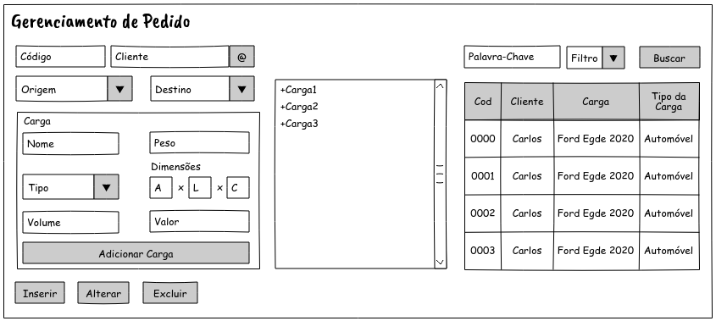
RF_F3 – Autorizar Pedido
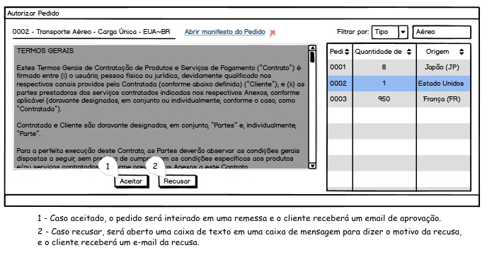

RF_F4 – Abrir Frete
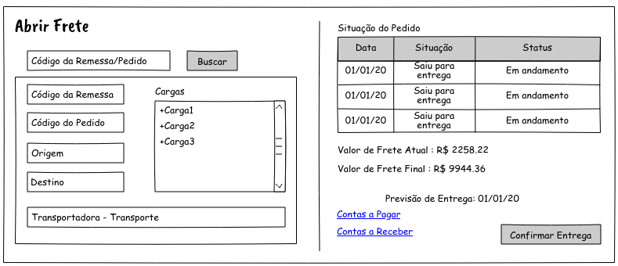
RF_F5 – Gerar Orçamento
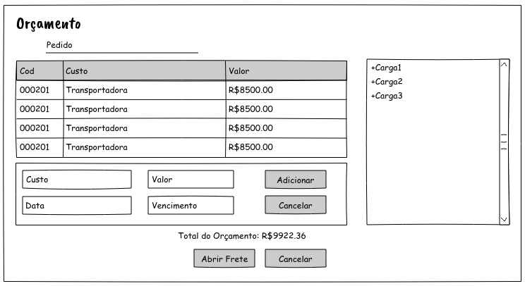

RF_F6 – Atualizar Custos de Frete
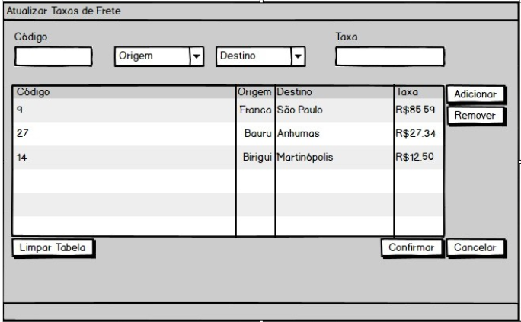

RF_F7 – Fechar Frete
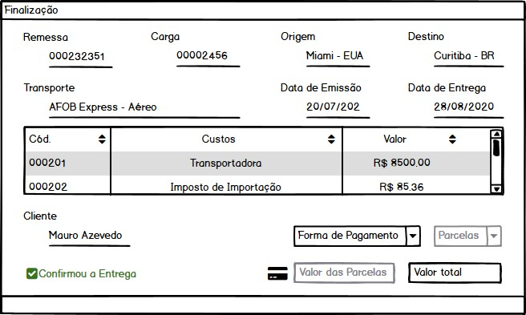

RF_F8 – Lançar Despesas
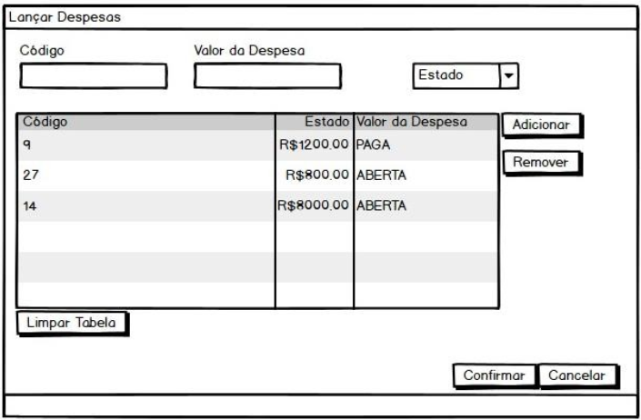
RF_F9 – Realizar Recebimento
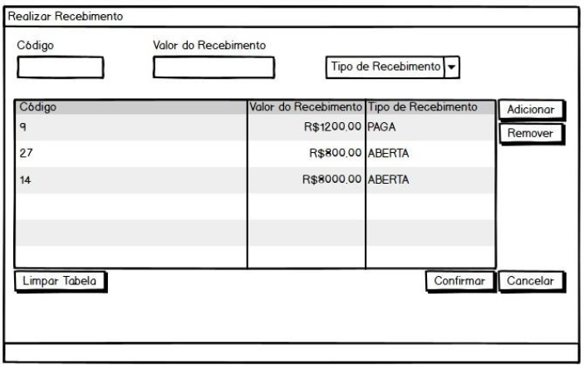

RF_F10 – Realizar Pagamento
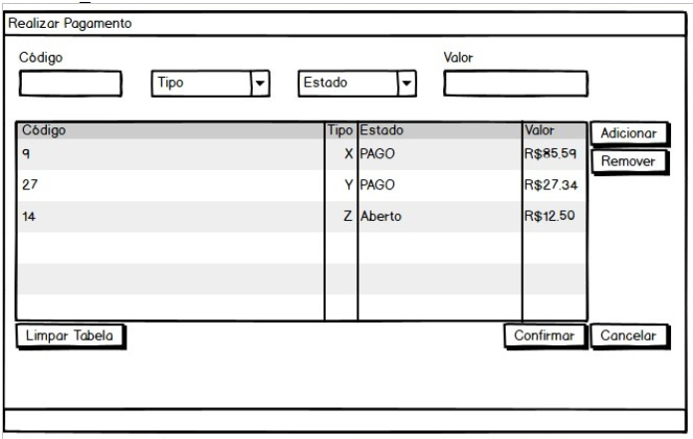
RF_F10 – Controlar Transporte

falta

RF_S1 – Relatório de Clientes
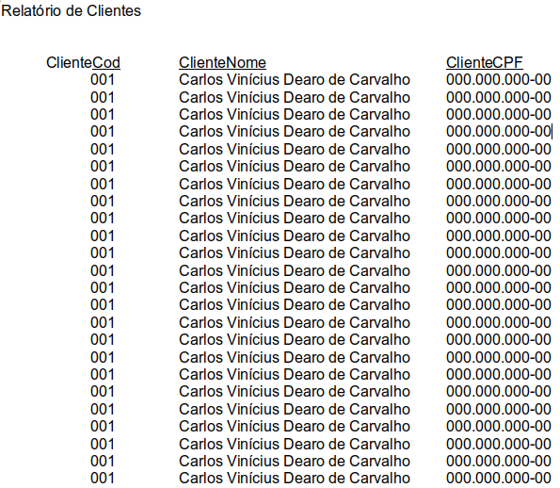

ANEXO 1
001 - DIR – Declaração de Importação de Remessa 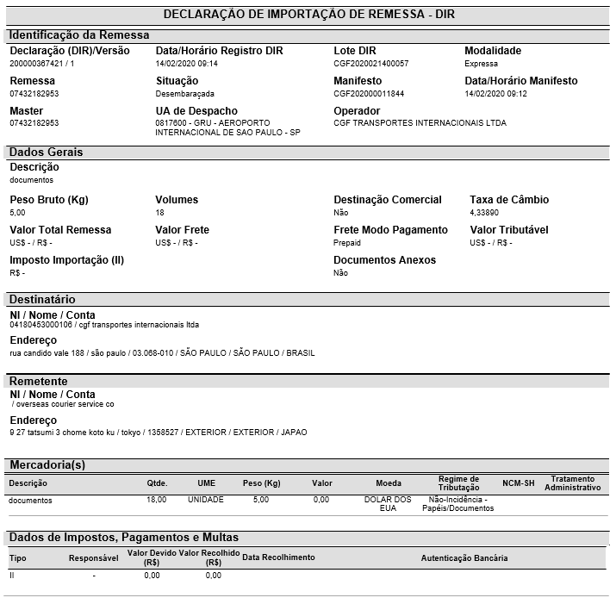
002 - Boleto Bancário
